Φύλλο Εργασίας 4 – Μικροδιακόπτες και όρια κίνησης

Στην εργασία αυτή θα προσθέσουμε δύο μικροδιακόπτες στα άκρα της διαδρομής του φορείου, έτσι ώστε να μπορούμε να ελέγχουμε την κίνησή του. Οι μικροδιακόπτες αυτοί πρέπει να στερεωθούν σε σημεία όπου θα πατιούνται από το ίδιο το φορείο. Με αυτό τον τρόπο το πρόγραμμα θα μπορεί να καταλάβει ότι το φορείο έφτασε στην άκρη της διαδρομής, καθώς θα έχει πατηθεί ο αντίστοιχος μικροδιακόπτης.

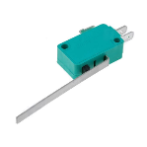
Υλικά
- Δύο μικροδιακόπτες.
- Υλικά κόλλησης και κολλητήρι.
- Καλώδια.

Δραστηριότητα 1
Κολλήστε καλώδια στις κατάλληλες επαφές του μικροδιακόπτη. Προσέξτε το μήκος των καλωδίων, βάζοντας τους μικροδιακόπτες στις κανονικές τους θέσεις, δηλαδή στα όρια κίνησης του φορείου.

Η συνδεσμολογία που θα χρησιμοποιήσουμε φαίνεται παρακάτω:
Επαφή Μικροδιακόπτη | Σύνδεση
Common | GND (Γείωση)
Normally Open (NO) | Ασύνδετο
Normally Closed (NC) | Είσοδος του arduino (με ενεργοποιημένη την εσωτερική pullup αντίσταση)

Σημείωση: Εδώ χρησιμοποιούμε τις επαφές COM και NC με την ορθή λογική, έτσι ώστε με πατημένο το διακόπτη να διαβάζουμε HIGH στην είσοδο του arduino. Υπάρχει και η κλασική συνδεσμολογία που χρησιμοποιεί το COM και το NO με αντίστροφη λογική.

Δραστηριότητα 2
Στο προηγούμενο κύκλωμα προσθέστε τους 2 μικροδιακόπτες, υλοποιώντας το παρακάτω κύκλωμα:

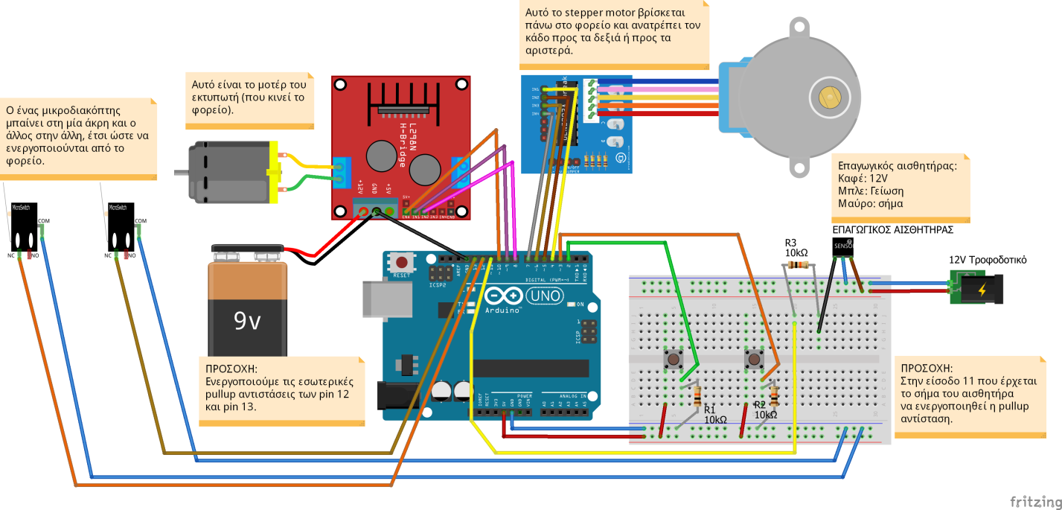

Δραστηριότητα 3
Για να ελέγξετε τη σωστή λειτουργία των μικροδιακοπτών, υλοποιείστε πρόγραμμα το οποίο μόλις πατηθεί το ένα κουμπί θα μετακινείται το φορείο μέχρι τη μία άκρη (δηλαδή μέχρι να πατήσει τον αντίστοιχο μικροδιακόπτη) και θα σταματάει, ενώ με το άλλο κουμπί θα μετακινείται στην άλλη άκρη.

Στο παρακάτω παράδειγμα χρησιμοποιούμε τα δύο push buttons, τους δύο μικροδιακόπτες καθώς και το μηχανισμό κίνησης του φορείου μαζί με την πλακέτα ελέγχου του και αγνοούμε το stepper motor και τον αισθητήρα μετάλλων, για λόγους επίδειξης.

Προσοχή θέλει στην κατεύθυνση κίνησης του φορείου, η οποία εξαρτάται από τον τρόπο σύνδεσης των δύο καλωδίων του κινητήρα στην πλακέτα ελέγχου. Αντιστρέφοντας τα δύο αυτά καλώδια, το φορείο θα κινείται προς την αντίθετη κατεύθυνση. Οπότε μπορεί να χρειαστεί ανάλογη τροποποίηση του προγράμματος έτσι ώστε να χρησιμοποιείται για το stop ο κατάλληλος μικροδιακόπτης που βρίσκεται στην κατεύθυνση κίνησης του φορείου. Διαφορετικά, αν δηλαδή το πρόγραμμα περιμένει να ενεργοποιηθεί ο μικροδιακόπτης που βρίσκεται στην αντίθετη άκρη από αυτή που πηγαίνει το φορείο, τότε θα πέσει σε ατέρμονα βρόχο.

// χρησιμοποιούμε σταθερές για τους αριθμούς θυρών:
const int buttonPin1 = 2; // η θύρα που συνδέεται το πρώτο κουμπί
const int buttonPin2 = 3; // η θύρα που συνδέεται το πρώτο κουμπί

// χρησιμοποιούμε μεταβλητή που αποθηκεύει την κατάσταση του κουμπιού:
int buttonState1 = LOW; // LOW: όχι πατημένο, HIGH: πατημένο
int buttonState2 = LOW;

// οι συνδέσεις των pins του arduino με τα pins της πλακέτας ελέγχου του μοτέρ (L298N H-Bridge)
const int enA = 10;
const int in1 = 9;
const int in2 = 8;

const int switch1Pin = 12; // οι 2 μικροδιακόπτες
const int switch2Pin = 13;

void setup()
{
// ορίζουμε ότι τα κουμπιά είναι σε θύρα εισόδου:
pinMode(buttonPin1, INPUT);
pinMode(buttonPin2, INPUT);

// ορισμός όλων των pins που συνδέονται στον ελεγκτή μοτέρ ως εξόδου
pinMode(enA, OUTPUT);
pinMode(in1, OUTPUT);
pinMode(in2, OUTPUT);

// pin εισόδου με ενεργοποιημένη την εσωτερική pullup αντίσταση
pinMode(switch1Pin, INPUT_PULLUP);
pinMode(switch2Pin, INPUT_PULLUP);
}

void loop()
{
// διαβάζουμε τη θύρα του κουμπιού και αποθηκεύουμε την κατάστασή του:
buttonState1 = digitalRead(buttonPin1);
buttonState2 = digitalRead(buttonPin2);

if (buttonState1 == HIGH) // αν είναι πατημένο το 1ο κουμπί:
{
// πήγαινε το φορείο μέχρι τη μία άκρη...
digitalWrite(in1,HIGH);
digitalWrite(in2,LOW);
analogWrite(enA,200); // ορισμός της ταχύτητας από 0~255

// περίμενε μέχρι να φτάσει (κενός βρόχος)...
while ( digitalRead(switch2Pin) == LOW )
;

// και μετά stop
digitalWrite(in1,LOW);
digitalWrite(in2,LOW);
analogWrite(enA,0);
}
else if (buttonState2 == HIGH) // αλλιώς αν είναι πατημένο το 2ο κουμπί:
{
// πήγαινε το φορείο μέχρι την άλλη άκρη...
digitalWrite(in1,LOW);
digitalWrite(in2,HIGH);
analogWrite(enA,200); // ορισμός της ταχύτητας από 0~255

// περίμενε μέχρι να φτάσει (κενός βρόχος)...
while ( digitalRead(switch1Pin) == LOW )
;

// και μετά stop
digitalWrite(in1,LOW);
digitalWrite(in2,LOW);
analogWrite(enA,0);
}
delay(10);
}

